Дата проведення уроку: 19.05. 2020р.
Група: 2Ш-1
Професія: Штукатур

Майстер в/н: Никоненко Тамара Володимирівна вайбер – 0507335051
ел. Пошта toma.n.g.611@ukr.net
Урок№29.
Тема уроку: Виконання ремонту ніш з укосами.
Мета уроку:
а) Навчальна – Формування і розвиток умінь і навичок застосування знань для розв’язання при виконані ремонту ніш з укосами.
Дидактичне забезпечення: опорний конспект, інструкційно- технологічна карта, відеоролик +силка, кросворд.

Структура уроку.

- Повторення пройденого матеріалу: 8.00- 9.30.

- Опишіть організацію робочого місця при ремонтних роботах
- Опишіть безпеку праці при ремонтних роботах.
- Що треба зробити штукатуру перед початком роботи?
- Що треба зробити після закінчення роботи?
- Опишіть технологічний процес приготування розчинових сумішей для ремонтних робіт.
- Яка суміш необхідна для ремонтних робіт.
- Який ручний інструмент для ремонтних робіт ви знаєте?
- Розкажіть б/п при роботі з інструментом.
- Назвіть дефекти штукатурки, які треба ремонтувати
- Який механізований інструмент для штукатурних робіт ви знаєте?

ІІ. Пояснення нового матеріалу: 9.30-13.00
Вимоги безпеки перед початком роботи
До початку робіт штукатуру необхідно підготувати робоче місце: видалити зайві предмети, правильно підготувати і розташувати матеріали, інструмент, механізми, переконатися в їх справності. Рукоятки ручного інструмента повинні бути добре насаджені, їх поверхня повинна бути гладкої (без тріщин і задирок). Повинні бути справні механізовані інструменти.
Про несправності, що були виявлені під час іспиту механізмів на холостому ході, негайно повідомляють майстру.
Штукатуру на робоче місце треба приходити в робочому спецодязі. Спецодяг повинний бути застебнутий на всі ґудзики, рукава підв'язані чи застебнуті.
У робочих приміщеннях повинна бути нормальна температура і достатня вентиляція.
Вимоги безпеки під час виконання роботи
Робоче місце повинне утримуватися в чистоті.
Працювати і проводити прибирання робочого місця треба в захисних окулярах і респіраторах.
Під час виконання ремонту стін, стель й інших операціях штукатури повинні користатися захисними окулярами.
Щоб уникнути поразки електричним струмом, забороняється доторкатися до відкритих струмоведучих частин електроустаткування та оголених проводів. Включати в мережу механізований інструмент та інші струмоприймачі випливає тільки за допомогою призначених для цього пристроїв.
Вимоги безпеки після закінчення роботи
Робочі місця очистити від сміття і виробничих відходів, а матеріали, що залишилися, здати в комору. Усі механізми відключити від електромережі за допомогою рубильників.
Після зупинки всі механізми, а також інструмент очистити від розчину, бруду і пилу. Для цього надягають запобіжні окуляри.
Очистити всю тару і здати її на збереження.
Про всі несправності інструмента та устаткування, замічених при роботі, треба повідомити майстру в/н.
Обличчя і руки ретельно вимити теплою водою з милом і прийняти теплий душ. Мити руки бензином, гасом та іншими розчинниками забороняється.
Користуючись електрообладнанням учні та працівники повинні:
1. Вивчити інструкції виробника з правил користування тих чи інших електроприладів.
2. Суворо використовувати тільки непошкоджене обладнання .
3. Правильно вмикати і вимикати прилади; не користуватись саморобними подовжувачами, пошкодженими штепсельними розетками та вимикачами.
4. 3 електроприладами забороняється працювати мокрими руками.
5. Змінюючи деталі, необхідно відключати подачу струму.
6. Не втручатися в роботу лічильників без нагляду електрика, не ремонтувати самостійно техніку, яка знаходиться під напругою, не використовувати саморобні прилади і пристрої.
7. Дотримуватися правил безпеки при користуванні електронно-обчислювальною технікою згідно інструкцій виробника.
8. Не перевантажувати електромережу кількістю працюючих електротехніки, для чого уважно ознайомитися з потужністю, яка вказана в технічних паспортах (навантаження на побутову штепсельну розетку в мережі центру не повинно перевищувати 800 вт.).
9. При загорянні електропроводки і техніки необхідно відключати струм, а потім гасити пожежу.
10. При будь-яких ушкодженнях електроприладів, негайно вимкнути мережу електропостачання.
11. Про всі аварійні ситуації з електричними приладами та мережею негайно повідомити майстру в/н
Організація робочого місця.
Механізми, пристрої, інструменти і матеріали на робочому місці розміщують так, щоб під час роботи не доводилось робити зайвих рухів. Ручний інструмент, який беруть правою рукою, повинен лежати справа, а той, що беруть лівою рукою — зліва. Привести в робочу готовність агрегатів для виконання ремонту ніш з укосами
на робочих місцях.
На робочому місці не повинно бути будівельного сміття, зайвих матеріалів, які заважатимуть пересуванню робітника. Під час роботи слід користуватись лише справними інструментами та механізмами і якісними матеріалами.
Після закінчення роботи треба прибрати своє робоче місце, вимити і сховати в шафу інструменти, перевірити і вимкнути струм, підведений до електроустаткування, і закрити пускові пристрої на замок.
Технологічний процес.
Виконання ремонту гладких стовбурів, пілястр.

Після того як проведенні всі організаційні роботи з підготовки матеріалу, інструменту та проведений інструктаж з б/п з електро механізмами та б/ п при штукатурних роботах.

Ніші з гіпсокартону
Підготовка поверхні є одним з найважливіших етапів ремонту своїми руками. З чого почати виконання процесу залежить від стану основи. В цей етап входить очищення гладких колон та пілястр, від старого покриття і ліквідація всіх вад на поверхні конструкцій за допомогою будівельних матеріалів. Саме від якості виконання робіт даного етапу буде залежати, наскільки міцно і акуратно буде триматися нове оздоблювальне покриття.
від старого оздоблювального матеріалу.
Побілка змивається з допомогою щітки, змоченої у воді. Стара шпаклівка видаляється з застосуванням шліфмашинки з залізною щіткою.
Перед тим, як приступити до ремонту, необхідно ретельно очистити поверхню від старого покриття. Це обов’язковий етап для виконання капремонту старих квартир. Всі виявлені тріщини або інші дефекти потребують закладенні. Для цього проблемні ділянки необхідно розшити, прогрунтувати і закрити шпаклівкою або герметиком. Широкі щілини і тріщини можна заповнити за допомогою монтажної піни.
Вирівнювання може здійснюватися двома способами:
- оштукатурювання будівельними сумішами;
- оздоблення ГКЛ і ГВЛ листами.
Перший варіант передбачає використання штукатурних сумішей на гіпсовій або цементній основі. Якщо колонна або пілястра має незначні нерівності, виконується візуальне вирівнювання за допомогою будівельного рівня.
Другий варіант кращий, коли виконані мають значні нерівності. Використання штукатурки виявляється невиправдано витратним і трудомістким заходом. Листи ГКЛ або ГВК монтуються на раніше встановлений металевий каркас. В результаті такої обробки утворюється зазор між стіною і облицюванням, у який можна заховати різні комунікації. Цей процес відрізняється відсутністю брудної роботи і низькою трудомісткістю. Не потребують в подальшому оштукатурюванні перед обробкою декоративним матеріалом.
Після виконання чорнових ремонтних робіт виконується фінішна обробка приміщень. Рішення питання, як спланувати ремонт на кінцевому етапі, буде залежати від виду оздоблювального матеріалу та способи його укладання. Наприклад, якщо гладки стовбури чи пілястри пофарбовані фарбою чи декоративною штукатуркою , то оздоблювальні роботи виконуються подібними матеріалами.

Опорний конспект
Суміш для ремонтних робіт
KNAUF РОТБАНД ДЛЯ СТІН І СТЕЛЬ
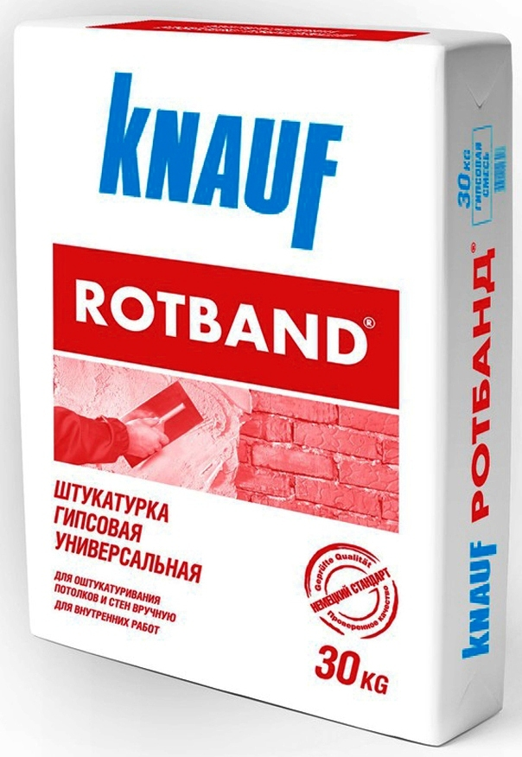
Описання
КНАУФ Ротбанд - суха розчинна штукатурна суміш на основі гіпсу зі спеціальними добавками, що забезпечують підвищену адгезію.
Призначена для ручного високоякісного штукатурення стін і стель при внутрішній обробці приміщень, включаючи побутові кухні і ванні. Є універсальною для всіх видів поверхонь
Виконання: Підготовка поверхні
Основа повинна бути сухою з температурою не нижче + 5 ° С. Поверхню очистити від бруду, пилу і відшарувань, з бетону видалити залишки опалубної мастила. Усунути великі нерівності, металеві елементи захистити від корозії. Забрати вологу з поверхні, для запобігання нерівномірного схоплювання штукатурного розчину, нанести за допомогою пензля або розпилювача грунтовку Грундерміттель.
Порядок роботи
Висипати КНАУФ Родбанд в чисту, холодну воду, щоб матеріал був повністю покритий водою (співвідношення приблизно 1: 0,7) і розмішувати ручним електрозмышувачем на малих обертах до утворення однорідної маси без грудочок, пластичної консістенціі. Не додавати воду або суху суміш під час використання розчинної суміші. Використовувати чисті ємності та інструменти, щоб уникнути скорочення термінів користування розчином. Протягом 20-30 хвилин після замісу полутерком або пластмасовою гладилкою нанести штукатурний розчин і розрівняти.
Після легкого змочування затерти теркою. Товщина одного шару повинна бути в межах 10 мм, але не менше 5 мм.
Якщо передбачене подальше облицювання плиткою, нанесення виконувати в один шар мінімальною товщиною 10 мм.
Наступні роботи - тільки після висихання. Хороша вентиляція прискорює висихання штукатурки.
Не працювати при температурі нижче + 5 ° С.
Інструменти і ємності відразу після використання вимити водою.
Технічні дані
Витрата матеріалу
Близько 8,5 кг на 1 м2 поверхні при товщині шару 10 мм.
Форма поставки / зберігання
Мішки 30 кг
.
Опорний конспект

НІШІ З ГІПСОКАРТОНУ

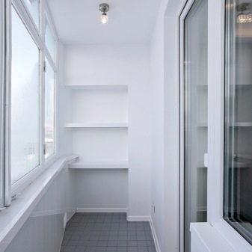Відеоролик: https://lepnina.ub.ua
http://nashalepka.com.ua
Опорний конспект
Ремонт ніш
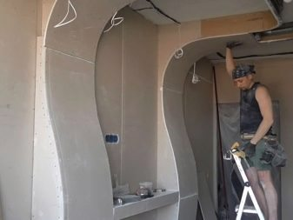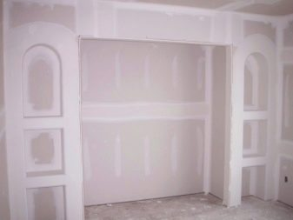

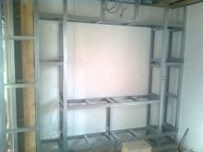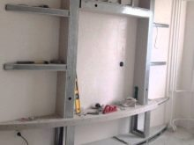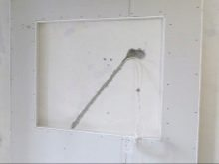

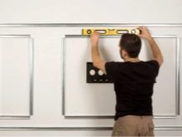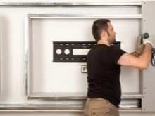 м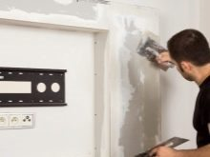

Інструкційно-технологічна карта
Заголовна частина
Професія: |  | 7133 «Штукатур»
Кваліфікація: |  | 4-го розряду
Учнівська норма часу на виконання: |  | 4 години
Тема: |  | Приготування розчинових сумішів вручну для ремонтних робіт.
Мета (завдання): |  | Сформувати вміння та навички при приготуванні розчинових сумішів вручну для ремонтних робіт.
Основна частина
Зміст завдання та послідовність його виконання |  |  | Обладнання, інструменти, пристосування | Технічні умови і вказівки щодо виконання переходів, операцій |  | Ескізи, рисунки, схеми
Операції та порядок їх виконання | Інструкційні вказівки і пояснення
1. Організація робочого місця. | 1. Принести все необхідне для роботи.  2.Встановити ящик з розчином. |  | Щітка; шпателі; гладилка; відро з водою; суміш:пластмасовий посуд; низькообертовий міксер . | Інструменти та механізми повинні бути справними та на своїх місцях. |  | 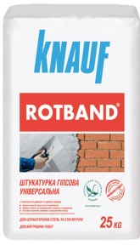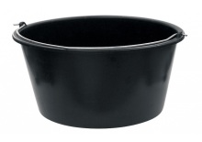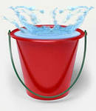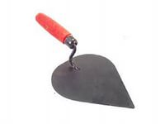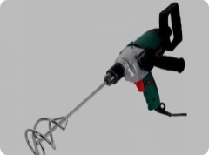
2..Дозування матерілів. | 1.Беремо потрібну порцію води.  2. Насипаємо в ємкість з водою потрібну порцію суміші. |  | шпателі; відро з водою; суміш:пластмасовий посуд; низькообертовий міксер . | температура води від +15 °С до +20 °С. Роботу слід виконувати при температурі +5°С до +30°С. |  | 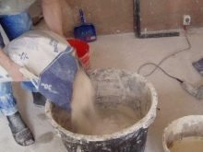
3.Перемішування суміші до робочої густини.  4. Контроль якості. | 1.Ставимо низькообертовий міксер в ємкість .  2. Перемішуємо низькообертовим міксером .  3. Перемішуємо другий раз низькообертовим міксером .  1. Перевірити якість зовнішнього вигляду візуально та за допомогою стандартного конусу.  2.Перевіряємо суміш лопаткою. |  | шпателі; відро з водою; суміш:пластмасовий посуд; низькообертовий міксер .  Стандартний конус, штукатурна лопатка. | Чекаємо 5 хвилин.  між перемішуваннями  Розчин повинен бути пластичний та еластичний.  Рухомість визначають за допомогою стандартного конуса..Розчин повинен бути пластичний та еластичний, мати потрібну рухомість і водоутримувальну здатність.Бути без грудочок. |  | 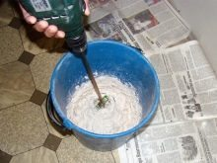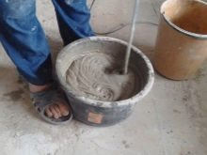  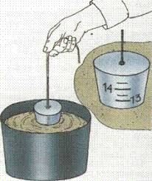
Перелік запитань для самоконтролю.
Визначте правильну відповідь.
- Який інструмент використовують для перемішування розчину вручну?
А) Низькообертовий міксер;
Б) Штукатурну лопатка;
В) Лопата.
2. Чим перевіряють рухомість готової суміші?
А) Лопаткою;
Б) Стандартним конусом;
В) Лопатою.
3. Яка пропорція розчина?
А) 2:4;
Б) 1:3;
В) 2:2.
4.Яке в’яжуче в цементному розчині?
А) Вапно ;
Б) Цемент.;
В) Пісок.

Вимоги охорони праці при приготуванні розчинових сумішів вручну для ремонтних робіт.
1. Без проведеного інструктажу з техніки безпеки по штукатурних роботах , не можна приступати до виконання роботи
2. Працювати з розчинами потрібно в гумових рукавицях та спецодязі.
3. Приміщення в яких працюють повинні бути добре освітлюванні,провітрювані;електрична проводка за ізольована та вимкнута.
4.Без дозволу майстра до роботи приступати не можна
5.Допочатку роботи з електро інструментом потрібно пройти відповідний інструктаж з правил безпечної роботи
6.Щоб уникнути травм рекомендовано насипати та дозувати усі матеріали штукатурною лопаткою, ковшом або совком
7.Ручки усіх інструментів потрібно щоб були міцно закріплені.
Категорично заборонено брати розчин руками, рекомендується працювати в гумових рукавицях. Щоб уникнути травм потрібно всі матеріали насипати лопаткою чи совком. Ручки інструментів не повинні крутитися,бути гладкими, всі ударні інструменти- стійко насаджені та закріплені. Важливо обирати правильне положення під час роботи – це охороняє робочого від одержання травм.
При роботі з розчинами, що мають хімічні добавки, необхідно використовувати засоби індивідуального захисту (гумові рукавички, захисні мазі й ін.), передбачені в технологічній карті на проведення штукатурних робіт.
По закінченні роботи штукатури зобов'язані:
Відключити застосовуваний механізований інструмент і устаткування від електромережі і зняти в них тиск.Забрати інструмент у призначене для цього місце. Очистити від розчину і промити устаткування, упорядкувати робоче місце. Повідомити майстру про всі неполадки, що виникли під час роботи.

ІІІ. Закріплення нового матеріалу: 13.00-14.00
Питання по темі: «Виконання ремонту ніш з укосами»

^{1.}
^{2.}
^{3.}
^{4.}
^{5.}
^{6.}
^{7.}
^{8.}
^{9.}

ПО ГОРИЗОНТАЛИ
1.В результаті якої операції отримують міцну тонку водонепроникну плівку. 2.Матеріал для обконопачування зазорів.
3.Внутрішній кут.
4.Інструмент-шаблон для розрівнювання розчину.
5.Зовнішній кут.
6.Пристосування для витягування косяків.
7.Інструмент для визначення кута розсвіту.
8.Одна з операцій технологічного процесу штукатурення укосів.
9.Затуплений усенок.

ПО ВЕРТИКАЛИ
1.Проміжок між літньою і зимовою віконними коробками

Розв’яжіть проблемну ситуацію: При виконані ремонту ніш з гіпсокартону частина гіпсокартону відломалася. Ваші дії?

Відеоролик: https://lepnina.ub.ua
http://nashalepka.com.ua
Відеоролик:http://nashalepka.com.ua
https://lepnina.ub.ua

ІV. Домашнє завдання: Підготовити реферат на тему «Ремонт ніш»

Відповіді надсилати 19. 05. 2020 з 12.00 -13.30 на вайбер
Майстер виробничого навчання: Никоненко Тамара Володимирівна.

